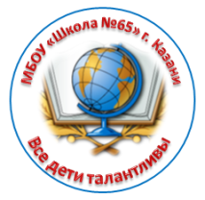

октябрь, 2018

Школьная газета МБОУ «Школа №65» г. Казани

Читайте в номере:
- 5 октября – День учителя
- День пожилого человека
- Выборы президента школы
- Минута славы
- Спортивный обозреватель

С днём учителя!

В день осенний, когда у порога
Задышали уже холода,
Школа празднует день педагога -
Праздник мудрости, знаний труда.
День учителя! Вслушайтесь сердцем
В эти звуки, что дороги нам
Всем, что связано с юностью, детством,
Мы обязаны, учителям!
Горечь первой досадной ошибки,
Сладость первых нелегких побед
- Пусть же все отразится в улыбке,
Излучающей мудрость и свет.
Вы душою - всегда молодые,
Труд и радости с нами деля,
Наши строгие, наши родные,
Терпеливые учителя!

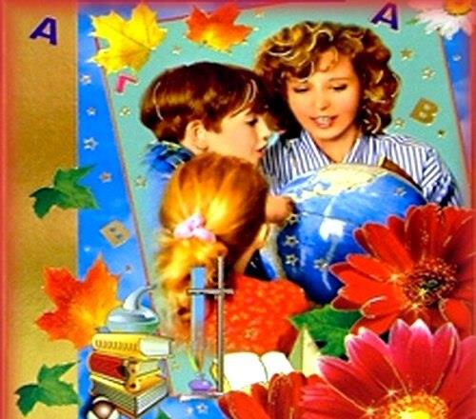

День учителя
«Чтобы быть хорошим преподавателем,
нужно любить то, что преподаешь, лю-
бить тех, кому преподаёшь.»
(В.О.Ключевский)
Ежегодно 5 октября в более 100 странах отмечается день учителя, который был учрежден в 1994 году как всемирный. Исторической предпосылкой для учреждения дня учителя стала состоявшаяся 5 октября 1966 года в Париже Специальная межправительственная конференция о статусе учителей. Это профессиональный праздник всех учителей, преподавателей и работников сферы образования — день, в котором отмечаются роль и заслуги учителей в процессе качественного образования, а также их неоценимый вклад в развитие общества.
Учитель — ныне одна из самых распространённых общественных профессий, возникшая вследствие необходимости воспитания и обучения следующих поколений для более успешного и быстрого их вхождения в общественную жизнь.
Учитель — это не просто обычный человек, ему предназначена более высокая миссия - обучать людей, передавать знания другим. Эти люди каждый день проделывают огромную работу. Они несут ответственность за тех, кого обучают. Учителя обладают качествами оратора - заставляют слушать себя большое количество детей. Учитель должен чувствовать натуру своих подопечных, находить персональный подход к каждому, улаживать конфликты, возникающие в процессе обучения, а на это способен не каждый человек. Именно поэтому профессия учителя ценится во все времена. Каждый выросший школьник с трепетом и нежностью вспоминает о своих учителях, старавшихся вложить в его духовное развитие частичку своего тепла, передать знания, которыми обладает сам.
И пусть праздник проходит, но любовь и всенародное восхищение великим учительским трудом остается навсегда!

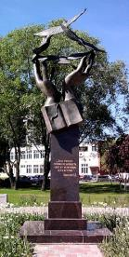
Памятник первой учительнице
в г. Санкт - Петербург

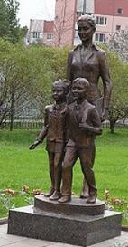

Памятник первой учительнице
в г. Оренбург

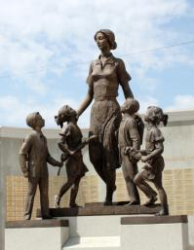

Памятник первой учительнице
в г. Москва

В день учителя мы хотим поздравить наших любимых и дорогих учителей. Тех, кто отдаёт нам самое ценное, что может быть у человека-свои знания и опыт. Тех, кто любит нас, и кого любим мы-ученики. Людей, которые готовы объяснять материал до тех пор, пока не поймут все дети, терпеть шалости от учеников сколько угодно...

Пожелаем каждому учителю крепкого здоровья, счастья, исполнения желаний, послушных и понимающих учеников. Пусть вы останетесь такими же добрыми и отзывчивыми!

У- устремление
Ч- человек
И- истина
Т- творение
Е- единство
Л- любовь
Ь -

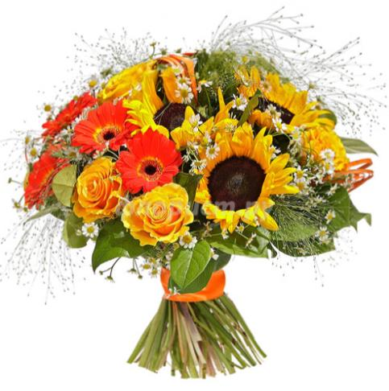


Международный день пожилых людей - это особый день для старших граждан по всему миру. Сегодня во всем мире насчитывается около 600 млн. человек, возраст которых составляет 60 лет и более. В нашем быстро стареющем мире «ветераны жизни» всё чаще будут играть решающую роль – передавая накопленный опыт и знания, помогая своим семьям. Уже сейчас пожилые люди вносят существенный вклад в развитие общества. Зрелые люди - это новая сила для развития. Возникновение праздника Самое главное торжество для всех наших бабушек и дедушек – это день пожилого человека.
1 октября проводятся различные мероприятия и предоставляются многие услуги, такие как бесплатные концерты, показы кино, благотворительные вечера, и даже спортивные соревнования.
В нашей школе тоже поздравляют с этим праздником бывших учителей, сотрудников школы. Для них все учащиеся нашей школы готовят праздничный концерт и небольшие подарки!
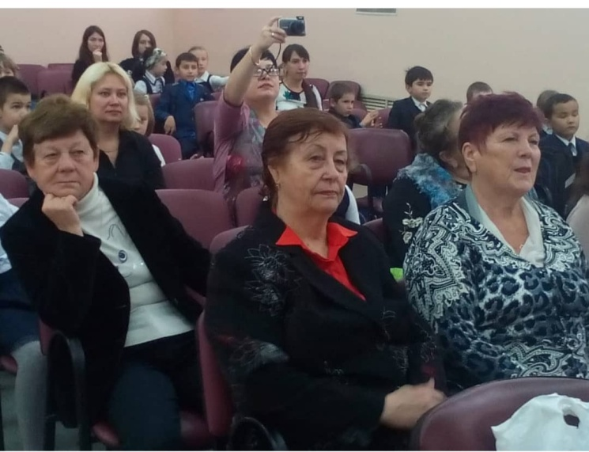
Бесценен опыт золотой.
Пусть серебро виски покрыло —
В душе вы молоды всегда,
И в этом тоже ваша сила.
Сегодня поздравляем вас,
Здоровья крепкого желаем,
Вниманья близких и друзей.
Вас ценим, любим, уважаем!

Выборы президента школы

Выборы президента школы проходили в 2 этапа. Учащиеся 7-10 классов баллотировались на пост – президента школы.
Всего было выдвинуто 4 кандидатуры:
1. Хабибуллин Ислам -10 А
2. Касимова Алия – 7 А
3.Халиуллин Амир – 7 Б
4. Иванова Мария – 8 Б
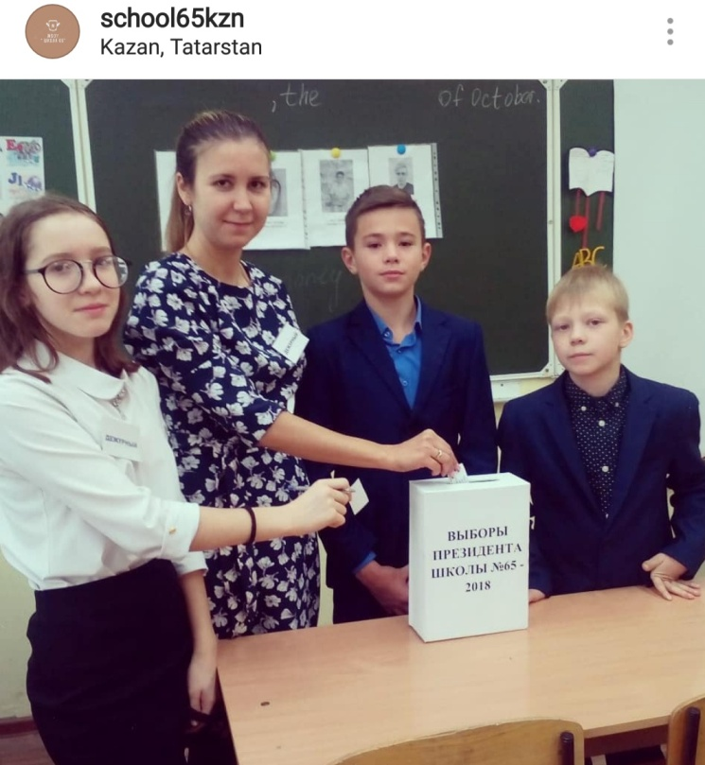

На первом этапе все участники представляли себя.
На втором этапе, в течение недели вели агитационную деятельность по выбору президента.
В день выборов президента школы, все учащиеся принимали активное участие.
Президентом школы стал ученик
10 а класса –
Хабибуллин Ислам.

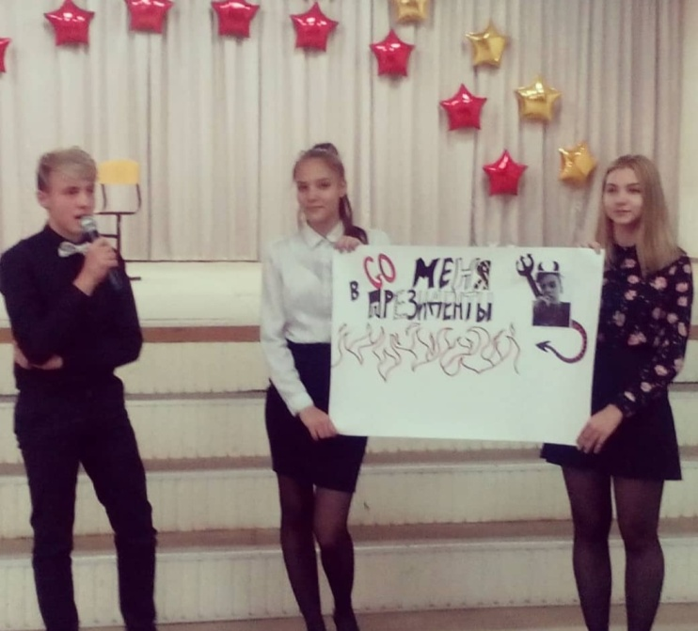

Поздравляем!

Остановись, мгновенье!
Ты прекрасно!
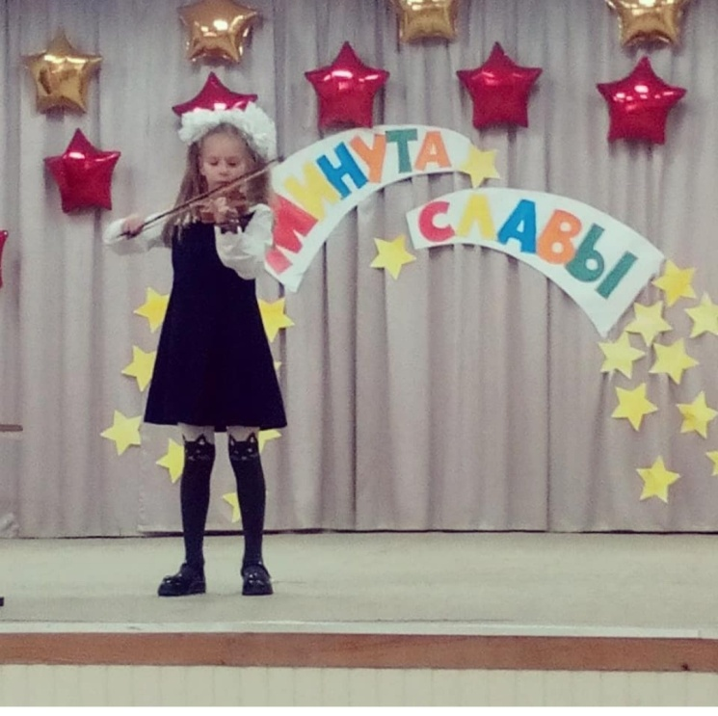
Традиционно в нашей школе в конце 1 четверти проходит всеми любимый конкурс «Минута славы». Этот конкурс способствует воспитанию общей культуры, развитию эстетического восприятия окружающей действительности. Развивает в детях командный дух и сопереживание, содействует детской художественной самодеятельности. А так же выявляет одаренных, талантливых учеников школы. В конкурсе участвуют учащиеся 1-11 классов.
Результаты выступления таковы:
Победитель среди учащихся начальных классов – 2 «А» класс.
Победитель среди старших классов:
В номинации «Танец» - 10 «А» класс.
В номинации «Инсценирование» - 9 «Б» класс.
ВВ номинации «Художественное чтение» - 11 «А» класс.
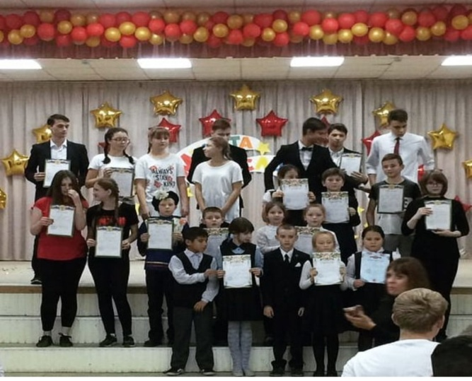
Спортивный обозреватель

Отточенная пластика движений. Мгновенная реакция броска.
О спорт! Ты воспитатель поколений. Большого друга верная рука.
Чтоб бегать, плавать, двигаться умело, Противника, играя, побеждать, Пускайте тело без сомненья в дело! Нет больше чести, чем себя создать! Спорт дарит нам энергию здоровья, Упорство, силу духа, красоту.
Спорт учит нас на мир смотреть с любовью,
В реальность воплощать свою мечту.

Ученики нашей школы ежемесячно участвуют в спортивных соревнованиях. Октябрь так же не был исключением.
Учащиеся нашей школы заняли 3-е место в Спартакиаде среди учащихся ОУ Московского района г Казани.

Поздравляем!

